尼泊尔 ACT+冰湖经典徒步线 15 Days
加德满都-甲嘎-达拉帕尼-夏美-郫桑-玛南-康萨-斯里康卡-冰湖大本营-冰湖-雅克哈卡-陀龙平地-陀龙垭口-穆克缇娜斯-卡贝尼-马尔帕-乔索姆-博卡拉

线路类型：徒步
天数：15天
综合强度：6星
最小参团年龄：8岁
参考成团人数：6-15人

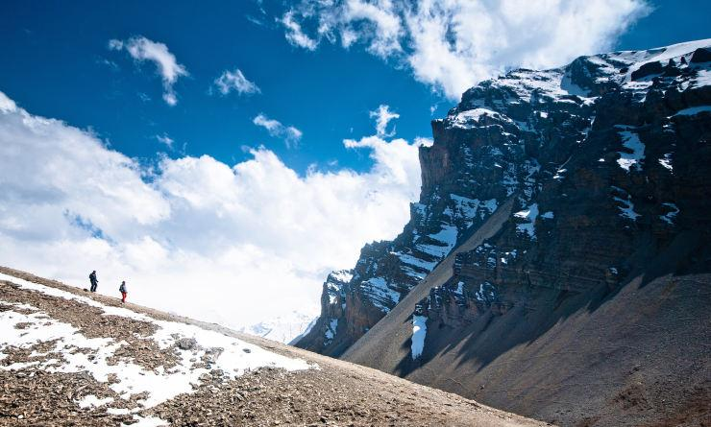

尼泊尔是南亚内陆国家，亚洲古国之一。这里拥有世界十大高峰中的八座，是登山爱好者的聚集地；这里有山国“春城”加德满都，四周青山环绕，常年鲜花盛开； 这里的人们受到喜马拉雅众山峰的庇护，敬畏高山，敬畏自然，拥有平和善良的内心；这里的孩子们拥有纯澈的眼神，这里的人们用合十礼表示尊重和友好。这条精心安排的尼泊尔线路带我们登上巍巍雪山，领略珠穆朗玛峰的壮景，等待每一个日出与日落；带我们在飞机上俯视喜马拉雅山脉的雪景；带我们克服高原反应，进入夏尔巴人的昆布村庄，沿着被雪覆盖的峭壁，登上神秘的峰顶；带我们探索高山小镇的舍利塔和寺庙……天空触手可及，我们还在前行。

行程亮点：
▪ 完成高海拔旅程，登上一座座“众神的白色座椅”，俯视喜马拉雅山脉的壮景
▪ 走进加德满都，探访那里的佛教寺庙和舍利塔
▪ 夜宿尼泊尔山间小镇，听那里的夏尔巴人讲述山与神的故事

行程难度分级：
本行程的难度级别为6星。（请参见行程后的户外难度等级说明）

行程安排

D1 到达加德满都（Kathmandu）

行程：
抵达尼泊尔首都加德满都（Kathmandu），根据当天实际到达的航班情况安排加德满都的游玩和活动。当地的领队会带领我们进行城市徒步，一睹他家乡加德满都的风采，我们走访当地老街和寺庙，走入当地人家，目睹当地人的生活。
住宿：Hotel Manaslu（或同级）
餐饮：早餐；午餐（自理）；晚餐（自理）

人文亮点：

加德满都
加德满都，简称加都，是尼泊尔首都和最大城市，位于加德满都谷地，巴格马提河和比兴马提河的汇口处。该市四周环山，海拔1370米，建城于723年，是一座拥有1200多年历史的古老城市。加德满都因坐落在喜马拉雅山南坡，这道天然屏障为城市遮挡来自北方的寒风，城市南面迎着印度洋的暖流，得天独厚的地理环境，使这里年平均温度20℃左右，气候宜人，终年阳光灿烂，绿树葱郁，鲜花盛开，有“山中天堂”之美誉，是世界闻名的游览胜地。
来源：https://baike.baidu.com/item/%E5%8A%A0%E5%BE%B7%E6%BB%A1%E9%83%BD/680191?fr=aladdin

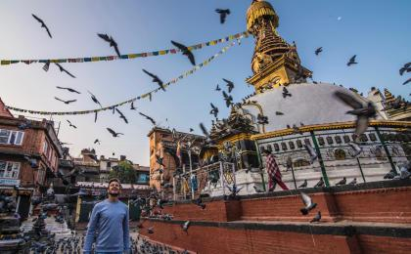 | 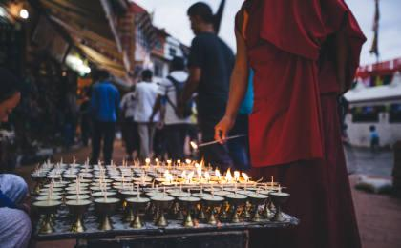

D2 加德满都（Kathmandu） - 甲嘎（Jagat）

行程：
一大早我们吃过早餐，开始我们前往徒步起点的长途车程，我们今天将乘8小时车通过贝司萨哈（Besisahar）到达甲嘎（Jagat）。一路三我们可以看到尼泊尔极富特色的乡间景色：植被，河流，村庄，农田和高山。我们经过贝斯萨哈之后，路面会变得颠簸，尘土也会很大，但是风景依然美丽。
住宿：甲嘎特色高山小屋
餐饮：早餐（酒店）；午餐；晚餐

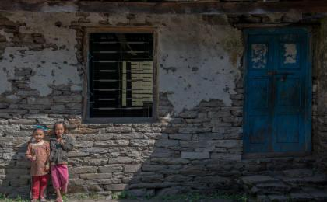 | 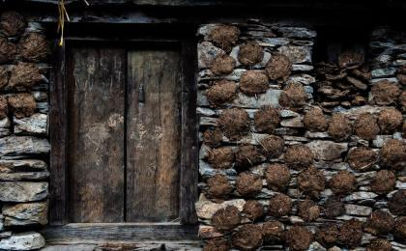

D3 甲嘎（Jagat） - 达拉帕尼（Dharapani）

行程：
丰富的早餐过后，我们开始今天的徒步。今天我们进入塔尔村（Tal）附近的喜马拉雅山境内玛南峡谷（Manang Valley）. 前往达拉帕尼的沿途我们可以看到小米，大麦，大米，马铃薯田。达拉帕尼（Dharapani）是整个玛南峡谷最大的一个村落。
住宿：达拉帕尼特色高山小屋
餐饮：早餐（酒店）；午餐；晚餐
徒步时间：7-8小时
累计升降：1450米

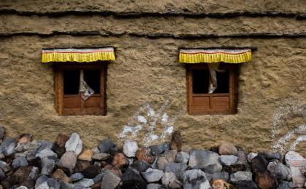 | 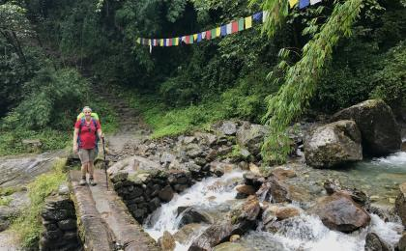

D4 达拉帕尼（Dharapani） - 夏美（Chame）

行程：
几天我们在森林中的徒步会有几个陡坡需要大家攻克。对于强度的徒步，美景当然是最好的安慰剂，今天我们可以通过绝佳的视角欣赏到朗姆琼雪山（Lamjung Himal, 6900m），安纳普尔那二峰（Annapurna II，海拔7555m）和安纳普尔那四峰（Annapurna IV，7525m）. 到达夏美之后，泡个温泉吧，沿途的小温泉可以帮助大家缓解一天徒步的疲惫。
住宿：夏美特色高山小屋
餐饮：早餐（酒店）；午餐；晚餐
徒步时间：6-7小时

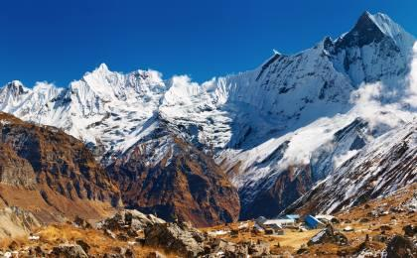 | 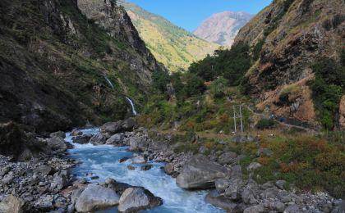

D5 夏美（Chame） - 郫桑（Pisang）

行程：
今天我们线沿着茂密森林中陡峭的山路上坡前行，在密林的尽头，我们被雄伟壮观的喜马拉雅山峰围绕，一直从马纳斯鲁峰（Manuslu） 延续到安娜普尔纳（Annapurna）。我们徒步经过当地古隆人居住的村庄，一路穿越风景壮丽的高山峡谷，最后我们抵达郫桑（Pisang）。这里的地表变得更加的干旱，但是我们还可以看到一些农业。
住宿：郫桑特色高山小屋
餐饮：早餐（酒店）；午餐；晚餐
徒步时间：6-7小时
累计升降：750米

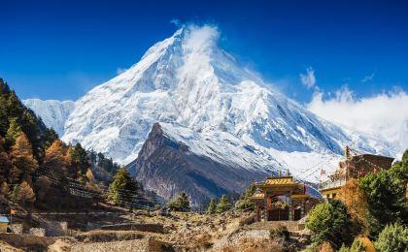 | 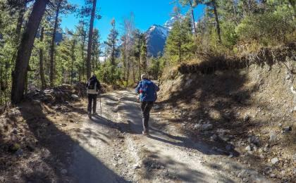

D6 郫桑（Pisang） - 玛南（Manang）

行程：
我们继续徒步前往玛南（Manang），沿途可以看到充满神秘色彩的安纳普尔那四峰，二峰，三峰，还可以看到刚嘎普尔那峰（Ganggapurna）和塔克冈峰（Tarke Gyang）。我们徒步在马相迪河谷（Marsyangdi River）的秘境山谷中。
住宿：玛南特色高山小屋
餐饮：早餐（酒店）；午餐；晚餐
徒步时间：6-7小时
累计升降：500米
最高海拔：3540米

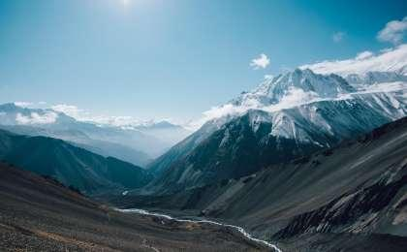 | 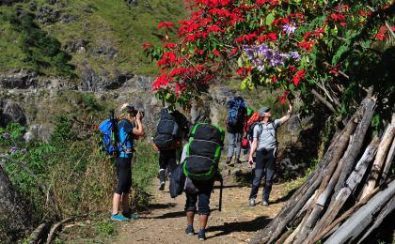

D7 玛南（Manang） - 康萨（Khangsar） - 斯里康卡（Sri Kharka） - 冰湖大本营（Tilicho Base Camp）

行程：
今天我们继续朝着玛南西边，世界上最高的湖泊Tilicho前进。我们沿着河边的徒步道一路下行，然后穿过康萨河，到达康萨（Khangsar），这个传统风格的小村庄以“尼泊尔最后的村庄”被大家熟知。我们在这里休息片刻，然后继续沿着平缓轻松的徒步道前往斯里康卡（Sri Kharka），途中可以拜访几座深山中仍然香火旺盛的古老寺庙。继续徒步前往冰湖大本营（Tilicho Base Camp）。这一段的徒步比较有难度，我们翻越一个垭口之后一只下行到峡谷底部，然后可以看到冰湖的溪水。从这里开始就变的很轻松，我们再走一小段达到冰湖大本营。
住宿：冰湖大本营特色高山小屋
餐饮：早餐（酒店）；午餐；晚餐
徒步时间：8小时以上
累计升降：900米
最高海拔：4160米

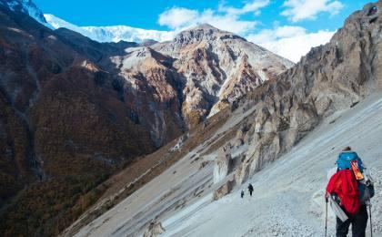 | 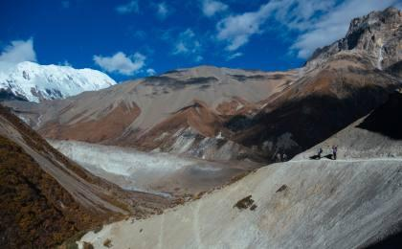

D8 冰湖大本营（Tilicho Base Camp） - 冰湖（Tilicho Lake） - 斯里康卡（Sri Kharka）

行程：
天微微亮我们就马上出发，避免冲顶冰湖的遇到强风。3-4小时的徒步，我们到达世界上海拔最高的湖泊－冰湖（Tilicho Lake）。沿途的雪山，美丽的冰湖都将带给你前几天前所未有的震撼。我们在冰湖停留一段时间，然后原路返回下撤到冰湖大本营用午餐，午餐过后，沿着来时的路下撤到斯里康卡。
住宿：斯里康卡特色高山小屋
餐饮：早餐（酒店）；午餐；晚餐
徒步时间：7-8小时
累计升降：2500米

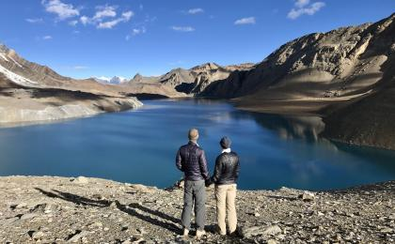 | 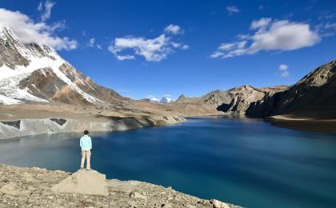

D9 斯里康卡（Sri Kharka） - 雅克哈卡（Yak Kharka）

行程：
今天早餐过后我们开始徒步，上午是平缓路面，我们穿过一片柏树灌木丛，然后一路陡坡下行达到一条溪流（Jharsang Stream），从这里我们回到ACT的经典徒步道上，最后达到海拔4000米的雅克哈卡（Yak Kharka，4000m）。
住宿：雅克哈卡特色高山小屋
餐饮：早餐（酒店）；午餐；晚餐
徒步时间：5-6小时
累计升降：800米

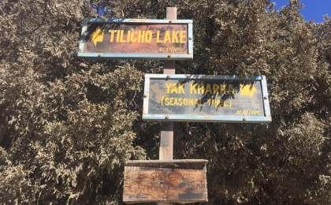 | 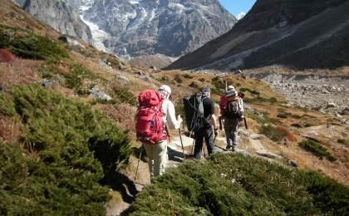

D10 雅克哈卡（Yak Kharka） - 陀龙平地（Thorung phedi）

行程：
早餐过后，我们将往陀龙平地（Thorung Phedi）进发，phedi在夏尔巴语中表示“山脚”，顾名思义，陀龙平地是很多徒步者翻越陀龙垭口前一天的住宿点。我们也同样会住在这里，这里独特海和贫瘠地貌造就这里奇特的雪山景观。
住宿：陀龙平地特色高山小屋
餐饮：早餐（酒店）；午餐；晚餐
徒步时间：4-5小时
累计升降：1580米

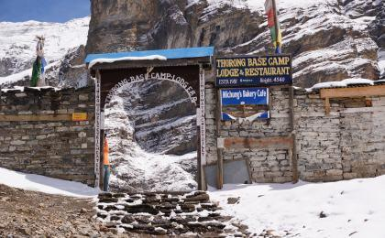 | 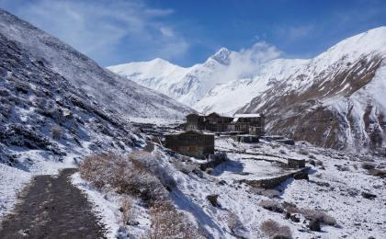

D11 陀龙平地（Thorung phedi） - 陀龙垭口（Thorong La） - 穆克缇娜斯（Muktinath）

行程：
今天是整个徒步中最难的一天，我们一大早就出发，攻克ACT的最高点陀龙垭口（Thorong La, 5416m）。今天的将是整个安纳普尔那大环线中最让激动也将是你最难忘的一天，因为我们要翻越海拔5416m的陀龙垭口。这是一段高海拔徒步，难度也会非常大，但是在喜马拉雅山脉的美景下，我们一定会克服所有的困难。傍晚，我们达到下木斯塘的村落穆克缇娜斯( Muktinath，3802m )。穆克缇娜斯是印度教和佛教朝圣的圣地，可以同时看到印度教和佛教的各种宗教痕迹和建筑。在这里有一个被108个水龙头包围的小佛堂，是当地非常有特色的小建筑，徒步之后，不妨跟着我们的BM领队去一探究竟。
住宿：穆克缇娜斯特色高山小屋
餐饮：早餐（酒店）；午餐；晚餐
徒步时间：7-8小时
累计升降：2560米

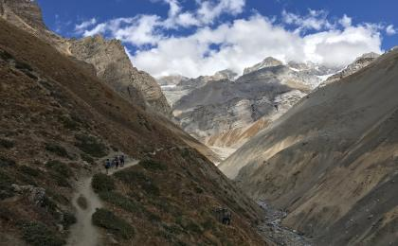 | 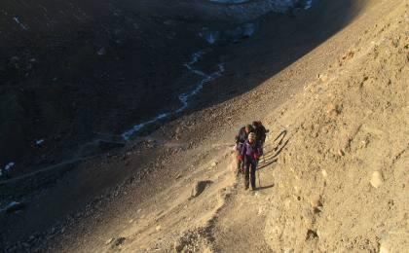

D12 穆克缇娜斯（Muktinath） - 卡贝尼（Kagbeni） - 马尔帕（Marpha）

行程：
今天我们沿着卡利甘达基河一直下行，朝着美丽的的卡贝尼村（Kagbeni）进发。卡贝尼村是进入上木斯塘的入口，上午徒步2小时左右就到卡贝尼了，我们去当地的寺庙烧香朝拜，然后吃过热饭热菜，乘车前往马尔帕（Marpha）。我们的车程经过卡利甘达基峡谷，这条世界上最长的峡谷，两边两座8千米的的山峰安纳普尔那（Annapurna，8091m） 和拉吉里峰（Dhaulagiri，8167m）毫无修饰地展现在我们眼前。路面些许颠簸，还好车程并不长。我们今晚住在安纳普尔那大环线徒步中做美丽的村落马尔帕，这里独具风格的小街一定会让你感觉眼前一亮。
住宿：马尔帕特色高山小屋
餐饮：早餐（酒店）；午餐；晚餐
徒步时间：2-3小时
累计升降：1200米

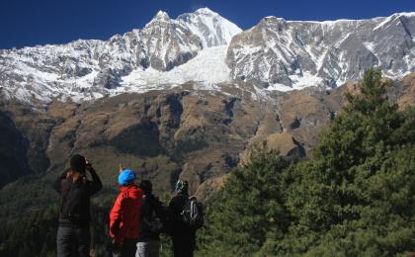 | 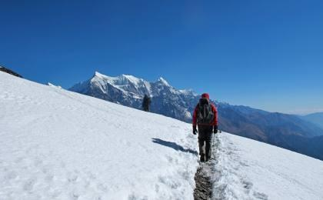

D13 乔索姆（Jomsom） - 博卡拉（Pokhara）

行程：
今天我们乘坐飞机从乔索姆返回博卡拉（Pokhara），其他时间大家可以在博卡拉自由安排。
住宿：Lakeside Retreat（或同级）
餐饮：早餐（酒店）；午餐（自理）；晚餐（自理）

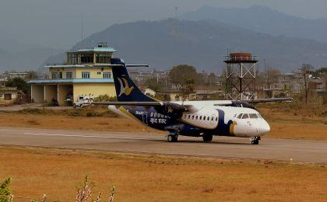 | 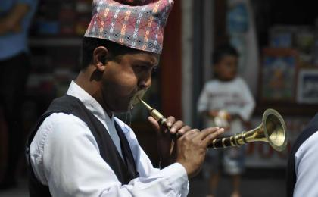

D14 博卡拉（Pokhara） - 加德满都（Kathmandu）

行程：
乘坐飞机抵达加德满都，今天自由活动。
住宿：Hotel Manaslu（或同级）
餐饮：早餐（酒店）；午餐（自理）；晚餐（自理）

人文亮点：

加德满都
加德满都，简称加都，是尼泊尔首都和最大城市，位于加德满都谷地，巴格马提河和比兴马提河的汇口处。该市四周环山，海拔1370米，建城于723年，是一座拥有1200多年历史的古老城市。加德满都因坐落在喜马拉雅山南坡，这道天然屏障为城市遮挡来自北方的寒风，城市南面迎着印度洋的暖流，得天独厚的地理环境，使这里年平均温度20℃左右，气候宜人，终年阳光灿烂，绿树葱郁，鲜花盛开，有“山中天堂”之美誉，是世界闻名的游览胜地。
来源：https://baike.baidu.com/item/%E5%8A%A0%E5%BE%B7%E6%BB%A1%E9%83%BD/680191?fr=aladdin

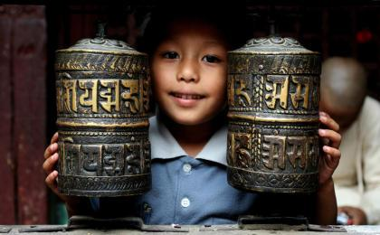 | 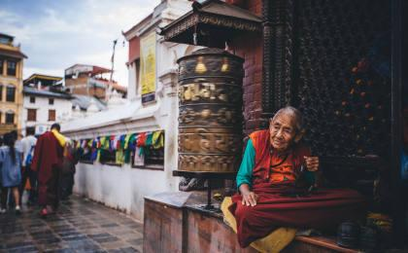

D15 加德满都（Kathmandu）；返程或继续延展行程

行程：
今天是在尼泊尔的最后一天，若时间充裕，大家我们可以随意游走于这座“山中春城”，自由参观帕斯帕提娜寺庙（Pashupatinath Temple）和博德纳佛塔（Bodhnath Stupa），还可以在首都买些当地特产。最后到达机场踏上回程，离开美丽的夏尔巴之国。
加德满都自由活动，然后根据具体航班信息乘车前往飞机场，乘飞机返回国内。
住宿：自理
餐饮：早餐（酒店）；午餐（自理）；晚餐（自理）

人文亮点：

加德满都
加德满都，简称加都，是尼泊尔首都和最大城市，位于加德满都谷地，巴格马提河和比兴马提河的汇口处。该市四周环山，海拔1370米，建城于723年，是一座拥有1200多年历史的古老城市。加德满都因坐落在喜马拉雅山南坡，这道天然屏障为城市遮挡来自北方的寒风，城市南面迎着印度洋的暖流，得天独厚的地理环境，使这里年平均温度20℃左右，气候宜人，终年阳光灿烂，绿树葱郁，鲜花盛开，有“山中天堂”之美誉，是世界闻名的游览胜地。
来源：https://baike.baidu.com/item/%E5%8A%A0%E5%BE%B7%E6%BB%A1%E9%83%BD/680191?fr=aladdin

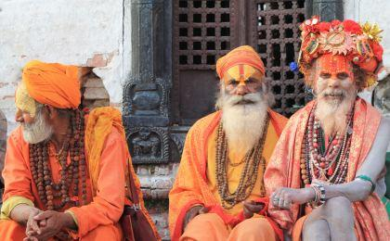 | 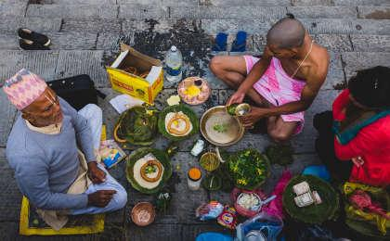

行程说明：
特别注意：仅为品牌宣传和目的地渲染所制作的部分微信稿和其他类似宣传海报，视频等，不作为我方最终准确的细节行程依据，同时也不作为报价的依据。
以上宣传内容为展示内容，仅供参考。感谢理解。

参考酒店清单

第1晚：加德满都 - Hotel Manaslu（或同级）

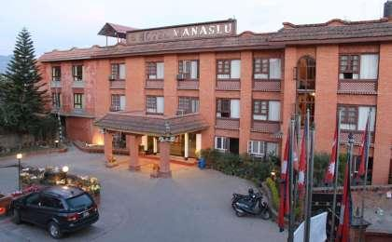 | 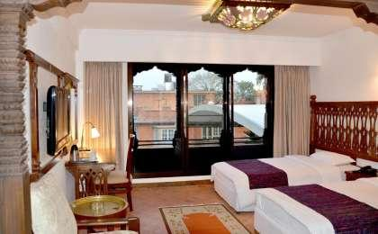

第13晚：博卡拉 - Lakeside Retreat（或同级）

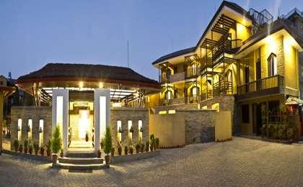 | 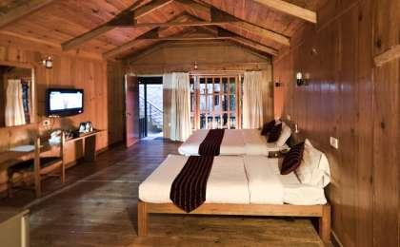

第14晚：加德满都 - Hotel Manaslu（或同级）

住宿说明：
鉴于户外行程的特殊性，我方对于酒店 / 住宿的定义，可能包括：
1. 标准酒店（独立卫浴）；
2. 酒店式公寓（我方为独立的公寓，公寓内我方自己团员公用卫浴，比如四室两厅两卫）；
3. 高山小屋（多人间，一般为公用卫浴）；
4. 特色营地：2-4人间；一般公用卫浴，部分独立卫浴；
非经特别说明，我们所有的住宿均为酒店或者酒店式公寓（大床或者双床需要提早预约，默认是双床）；

所有最后的住宿清单，请以我方最终发送的排期行程文件（含具体行程日期）和行程确认书为准。我方会给予最为准确的说明。

参考餐饮清单

日期 | 早餐 | 午餐 | 晚餐
D1 |  | 自理 | 自理
D2 | 酒店
D3 | 酒店
D4 | 酒店
D5 | 酒店
D6 | 酒店
D7 | 酒店
D8 | 酒店
D9 | 酒店
D10 | 酒店
D11 | 酒店
D12 | 酒店
D13 | 酒店 | 自理 | 自理
D14 | 酒店 | 自理 | 自理
D15 | 酒店 | 自理 | 自理

出行季节

本行程最佳季节：10月、11月
本行程避免季节：6月、7月、8月

户外补充说明

本行程所涉及的户外活动及难度级别：
 | 徒步 | 骑行 | 登山 | 漂流 | 浮潜 | 潜水 | 航行 | 游猎
0.5星（亲子）
1星
2星
3星
4星
5星
6星
7星

难度级别说明如下：

0.5星（亲子）
人群： | 完全针对中国的家庭和孩子的实际情况，分为4-6岁组，6-12岁组以及12岁以上组；
设计理念： | 户外启蒙；
强度： | 每天的行走时间不超过2小时，可能涉及以徒步、登山或漂流为代表的各种运动组合，专门为中国市场定制的难度等级，一般来说适合所有4岁以上的孩子
户外风险： | 完全可控；极低；全套专业和规范流程；
参加要求： | 身体健康；满足年龄需求；无需任何户外经验；无需任何特殊户外装备；

1星
人群： | 针对没有任何户外经验，或者有1年以内户外经验；追求不一样的旅行体验的体验性人群；
设计理念： | 户外教育；户外进阶；不一样的旅行；
强度： | 每天的行走时间不超过4小时，可能在公路，步道，山野小径
户外风险： | 完全可控；较低；全套专业和规范流程；
参加要求： | 身体健康；对体验旅行的理念有认知并认同；无需任何户外经验；基础户外装备；

2星
人群： | 针对没有任何户外经验，或者有1年以内户外经验；追求不一样的旅行体验的体验性人群；
设计理念： | 户外教育；户外进阶；不一样的旅行；
强度： | 每天的行走时间在4-5小时，可能在公路，步道，山野小径，或者峡谷穿越
户外风险： | 完全可控；较低；全套专业和规范流程；
参加要求： | 身体健康；对体验旅行的理念有认知并认同；无需任何户外经验；基础户外装备；

3星
人群： | 需要有1年以上户外经验或者完全符合需求的体力；追求不一样的旅行体验的体验性人群；可能需要接受我们的电话访问；
设计理念： | 户外教育；户外挑战；户外改变你的世界；
强度： | 每天的平均徒步时间5小时，平均爬升度在600-800米，平均徒步距离15公里
户外风险： | 有一定户外风险；安全完全可控；全套专业和规范流程；
参加要求： | 身体健康；对体验旅行的理念有认知并认同；需要一定户外经验；需要相应的户外装备；无需特别的技术装备；

4星
人群： | 需要有1年以上户外经验或者完全符合需求的体力；追求不一样的旅行体验的体验性人群；可能需要接受我们的电话访问；
设计理念： | 户外教育；户外挑战；户外改变你的世界；
强度： | 每天的平均徒步时间6小时，平均爬升度在700-1000米，平均徒步距离15-18公里，可能有部分路段高海拔
户外风险： | 有一定户外风险；安全完全可控；全套专业和规范流程；
参加要求： | 身体健康；对体验旅行的理念有认知并认同；需要一定户外经验；需要相应的户外装备；无需特别的技术装备；

5星
人群： | 需要2年以上户外经验；对于体力要较高需求；追求不一样的旅行体验的体验性人群；需要接受我们的电话访问和筛选；
设计理念： | 户外挑战；户外改变你的世界；
强度： | 每天的平均徒步时间6-7小时，平均爬升度在1000米以上，同时/或者平均徒步距离20公里，部分路段高海拔，可能包含部分登顶（容易）
户外风险： | 有户外风险；全套专业和规范流程；需要对风险和难度有心理认知；
参加要求： | 身体健康；对户外旅行的理念有认知并认同；需要2年以上户外经验；需要相应的户外装备；可能需要特别的技术装备；

6星
人群： | 需要2年以上户外经验；对于体力要较高需求；追求不一样的旅行体验的体验性人群；需要接受我们的电话访问和筛选；
设计理念： | 户外挑战；户外改变你的世界；
强度： | 每天的平均徒步时间7-8小时，平均爬升度在1000米以上，同时/或者平均徒步距离20公里，部分路段高海拔，部分路段需要结组，需要具备阿式登山技巧
户外风险： | 有户外风险；全套专业和规范流程；需要对风险和难度有心理认知；
参加要求： | 身体健康；对户外旅行的理念有认知并认同；需要2年以上户外经验；需要相应的户外装备；可能需要特别的技术装备；

7星
人群： | 需要相应领域的成熟户外经验；对体力和毅力都有完美的需求；追求高难度等级的户外挑战和极限之美；需要接受我们的履历筛选和实地考察；
设计理念： | 户外挑战；极限户外；
强度： | 每天的平均徒步时间超过8小时，平均爬升度在超过1000米，同时/或者平均徒步距离20公里以上，部分路段高海拔，部分路段需要结组，需要具备阿式登山技巧
户外风险： | 有较强户外风险；全套专业和规范流程；需要充分了解风险；
参加要求： | 不做定义；按实际选择线路，活动和日期量身定制；

来自我们的专业外籍户外领队：户外出行提醒 & 户外装备建议

头部 | 防晒帽 | 营地装备 | 羽绒睡袋
 | 保暖帽 | 其他用品 | WiFi
 | 太阳镜 |  | 洗漱用品
 | 雪镜／高山镜 |  | 防晒霜
 | 头巾 |  | 防晒唇膏
上身 | 冲锋衣（防风水外套） |  | 驱蚊液
 | 保暖夹克 |  | 多功能转换插头
 | 排汗长袖内衣 |  | 相机
 | 羽绒服 |  | 卫生用品
 | 速干衣 |  | 外币现金
 | 皮肤风衣／防晒服 |  | 多币种信用卡
 | 女士运动内衣 |  | 个人常备药物
下身 | 冲锋裤（防水防风裤） |  | 湿纸巾或毛巾
 | 排汗保暖长裤 |  | 个人口味零食
 | 速干裤 |  | 能量棒
 | 内裤
足部 | 高帮登山鞋
 | 拖鞋
手部 | 薄款手套
 | 抓绒手套
基础装备 | 登山杖
 | 大升数登山包 / 驮袋
 | 日登山包
 | 水袋或户外水壶水杯
 | 防水袋
 | 保温壶
 | 雪套
 | 羊毛袜
 | 救生哨

